Rizione 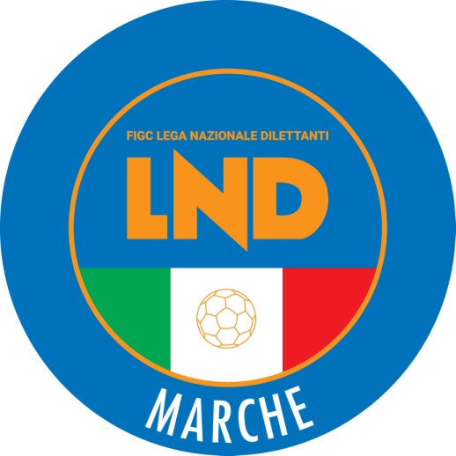 | Federazione Italiana Giuoco Calcio  Lega Nazionale Dilettanti  COMITATO REGIONALE MARCHE  Via Schiavoni, snc - 60131 ANCONA  CENTRALINO: 071 285601 - FAX: 071 28560403  sito internet: www.figcmarche.it  e-mail: crlnd.marche01@figc.it  pec: marche@pec.figcmarche.it
Stagione Sportiva 2023/2024

Comunicato Ufficiale N° 4 del 11/07/2023
SOMMARIO

SOMMARIO 1
COMUNICAZIONI DELLA F.I.G.C. 1
COMUNICAZIONI DELLA L.N.D. 1
COMUNICAZIONI DEL COMITATO REGIONALE 1

COMUNICAZIONI DELLA F.I.G.C.

COMUNICAZIONI DELLA L.N.D.

C.U. n. 33 del 10.07.2023 – STAGIONE SPORTIVA 2023/2024
Si trasmette in allegato il C.U. n. 26/A del 10.07.2023 della F.I.G.C, inerente il termine di proroga al 15 luglio 2023 del termine previsto per le società operanti in ambito dilettantistico e di Settore Giovanile e Scolastico, per la presentazione delle domande di cambio di denominazionae e/o sede sociale, e di scissioni / fusioni / conferimento d’azienda ai sensi degli art. 17, 18 e 20 delle N.O.I.F.

COMUNICAZIONI DEL COMITATO REGIONALE

INCONTRO INFORMATIVO/FORMATIVO DECRETO LEGLISLATIVO N.36-2021 (LEGGE LAVORO SPORTIVO)

Sono programmati i seguenti incontri rivolto a tutte le società affiliate con il Dr. Giuliano Sinibaldi, esperto di materia di diritto sportivo.

D.P. PESARO Lunedì 17.07.2023 h.17:30 Centro Culturale Novecento, Via del Cinema, Pesaro

D.P. ASCOLI PICENO Venerdì 21.07.2023 h.17:30 Sala conferenza Piceno Consind, Via della Cardatura snc, Ascoli Piceno

D.P. FERMO Martedì 25.07.2023 h.17:30 Auditorium Villa Nazareth, Via S.Salvatore 6, Fermo

D.P. ANCONA Mercoledì 26.07.2023 h.17:30 Sala riunioni Comitato Regionale Marche, Via schiavoni snc, Ancona

D.P. MACERATA Giovedì 27.07.2023 h.17:30 Domus San Giuliano (sala rossa), Via Cincinelli 4, Macerata

SOCIETA’ INATTIVE

Le sottonotate società hanno comunicato l’inattività a partire dalla stagione sportiva 2023/2024

Matr. 700.360 A.S.D. VICTORIA STRADA Cingoli
Matr. 916.270 A.S.D. ANCONITANA CALCIO A 5 Ancona

Visto l’art.16 commi 1) e 2) N.O.I.F. si propone alla Presidenza Federale per la radiazione dai ruoli.
Ai sensi dell’art. 110 p.1) delle N.O.I.F. i calciatori tesserati per la suddetta Società sono svincolati d’autorità dalla data del presente comunicato ufficiale.

Si informano inoltre le società che l’incontro verrà registrato e messo a disposizione delle società successivamente allo svolgimento dello stesso.

Pubblicato in Ancona ed affisso all’albo del Comitato Regionale Marche il 11/07/2023.

Il Segretario  (Angelo Castellana) | Il Presidente  (Ivo Panichi)

